Habitus — воплощенная история, интернализированная как вторая натура и, таким образом, забытая как история. Как таковой, именно он дает практикам их относительную независимость от внешних детерминант непосредственного настоящего. Эта автономия есть автономия прошлого, действовавшего и действующего, которое, функционируя как аккумулированный капитал, производит историю на основе истории и таким образом гарантирует постоянные изменения, которые составляют для индивида его мир во внешнем мире. Habitus — это спонтанность вне осознанности или воли, столь же противоположная механической необходимости вещей, лишенных истории в механистических теориях, сколь и рефлексивной свободе лишенных инерции субъектов в рационалистических теориях.

Рефлексивный мониторинг деятельности - это постоянная черта повседневного действия, охватывающая поведение не только самого индивида, но и других. Это значит, актеры не только сознательно отслеживают ход своей деятельности и ожидают, что и другие поступают аналогично, но что они также рутинно отслеживают физические и социальные контексты, в которых находятся.

Под рационализацией действия я подразумеваю способность индивидов рутинно и без особой суеты поддерживать постоянное „теоретическое понимание" оснований своей деятельности. Как я уже упоминал, такое понимание не должно отождествляться ни с дискурсивным приданием смысла определенным моментам поведения, ни со способностью дискурсивно обозначить эти резоны. Тем не менее, компетентные агенты ожидают от других - и это является основным критерием компетентности в повседневном поведении, - что актеры обычно в состоянии объяснить, что они делают, если их спросить об этом.

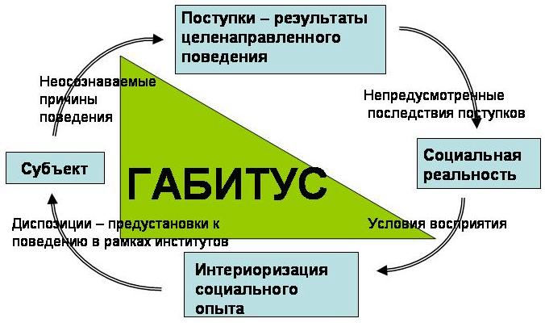
Задание к семинару № 3.

Гуманитарное знание второй половины ХХ-го века: попытки преодолеть субъектно-объектную дихотомию на материале постструктуралистской социологии.

Цель занятия: проследить за тем, как раскрываются в современных социологических концепциях некоторые основные проблемы антропологического знания. В качестве центрального предстает вопрос о соотношении в человеческом поведении субъективного целеполагания и объективных социальных структур. Следует обратить внимание на то, каким образом эта постановка вопроса предопределяет ответ на него: интериоризация внешних условий и незапланированное превращение в таковые продуктов интенциональных действий. Не менее ясна и логика дальнейшего развития концепций - развитие темы межиндивидуального взаимодействия. Исследуется проблематика интерсубъективности, как применительно к взаимоотношениям объектов наблюдения, так и между персонажами и исследователем: в зависимости от предпосылок собственной теории каждый автор приходит к своей дозировке баланса между аналитическими и герменевтическими процедурами. Замкнутость предлагаемых концепций позволяет уделить внимание еще нескольким темам: этическим аспектам социологических теорий, характерной эклектичности современных гуманитарных концепций, идеям о терапевтической и эмансипационной функциях социальных наук.

Тексты к семинару:
Современная социальная теория. Новосибирск, 1995.

Дополнительные тексты к семинару:
Луман Н. Изменение парадигмы в системной теории // Современная зарубежная социология (70-90-е годы). М., 1993. С. 196 - 210.

Литература к семинару:
Западная теоретическая философия. СПб., 1996. С. 260-276.

Вопросы к семинару:
· Понимание объективизма и субъективизма в социальных науках у Гидденса, Бурдье и Хабермаса.
· "Габитус" Бурдье и "механизм причинных петель" Гидденса - содержание и функции теоретических конструктов.
· Механика межиндивидуального существования.
· Гарантии, условия и границы интерсубъективности - социальный мир и взаимоотношения исследователя и объекта.
· Этика и эстетика Бурдье, Гидденса и Хабермаса. Представление о функциях социологии.

